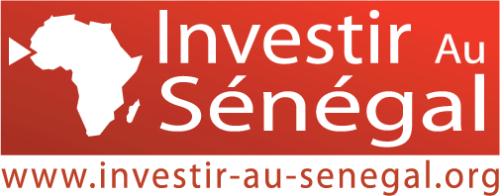
FORMULAIRE D’ADHESION
- PROMOTE SENEGAL – FINLAND 2025
Ministères (maximum 03 personnes)

Intitulé du Ministère .................................................................................................................................
................................................................................................................................................................
Tél: ............................................................. Email: ................................................................................
Personnes devant participer à la Mission :
Nom: ………………………………………………………………………………………………………………
Prénoms: ………………………………………………………………………………………………………….
Fonction: ………………………………………………………………………………………………………….
Accompagnant(e) 1 : ………………………………………………………………………………….............
Nom: ………………………………………………………………………………………………………………
Prénoms: ………………………………………………………………………………………………………….
Fonction: ………………………………………………………………………………………………………….
Accompagnant(e) 2 : ………………………………………………………………………………….............
Nom: ………………………………………………………………………………………………………………
Prénoms: ………………………………………………………………………………………………………….
Fonction:…………………………………………………………………………………………………………..
Pour les Ministères, Investir Au Sénégal et ses partenaires proposent soit le package d’adhésion complète soit le package sur-mesure.

Pour plus d’infos, merci de nous contacter par E-mail : info@investir-au-senegal.org
et/ou Tél./WhatsApp : +221 77 784 95 95

DATE LIMITE D’ADHÉSION : LE 07 NOVEMBRE 2025

Cachet de la structure et Signature du Responsable,
précédés de la mention manuscrite « Bon pour Accord »

